ΔΕΛΤΙΟ ΤΥΠΟΥ
Θεσσαλονίκη, 14/9/2018
Το πρώτο Μικροδίκτυο με ΑΠΕ και Συσσωρευτές το οποίο υποστηρίζει διασυνδεδεμένη και νησιδοποιημένη λειτουργία αποτελεί πραγματικότητα στο «Έξυπνο Σπίτι» του ΕΚΕΤΑ/ΙΠΤΗΛ

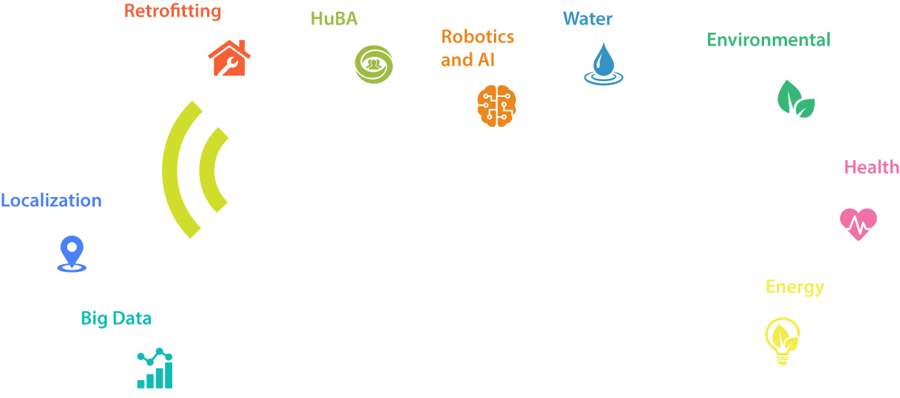
Αποτελεί πλέον πραγματικότητα το πρώτο διασυνδεδεμένο Μικροδίκτυο, εξοπλισμένο με ανανεώσιμες πηγές ενέργειας (ΑΠΕ) σε συνδυασμό με συσσωρευτές για αποθήκευση και καλύτερη διαχείριση της παραγόμενης ενέργειας σε πραγματικό χρόνο στην Ελλάδα, ύστερα από την ολοκλήρωση του σχετικού έργου από το Ινστιτούτο Τεχνολογιών Πληροφορικής και Επικοινωνιών του Εθνικού Κέντρου Έρευνας και Τεχνολογικής Ανάπτυξης (ΕΚΕΤΑ/ΙΠΤΗΛ).
To σχεδόν μηδενικής κατανάλωσης (near Zero Energy Building – nZEB) «Έξυπνο Σπίτι» του ΕΚΕΤΑ/ΙΠΤΗΛ είναι μια υποδομή που εξομοιώνει ένα πραγματικό οικιακό κτήριο προσφέροντας υπηρεσίες γρήγορης πρωτοτυποποίησης και επίδειξης καινοτόμων τεχνολογιών, σε διάφορους τομείς όπως ενέργεια, υγεία, ρομποτική και τεχνητή νοημοσύνη (για περισσότερες πληροφορίες επισκεφτείτε το σχετικό ιστότοπο – https://smarthome.iti.gr). Το κτήριο χρηματοδοτήθηκε από τη Γενική Γραμματεία Έρευνας και Τεχνολογίας (ΓΓΕΤ) και είναι λειτουργικό από τις αρχές του 2017, με την υποστήριξη διαφόρων παραγόντων σε τοπικό και εθνικό επίπεδο.
Οικοσύστημα τεχνολογιών και υπηρεσιών στο «Έξυπνο Σπίτι» του ΕΚΕΤΑ/ΙΠΤΗΛ
Στις 05.09.2018 και ύστερα από τον τελευταίο έλεγχο από το αρμόδιο τμήμα του Διαχειριστή του Ελληνικού Δικτύου Διανομής Ηλεκτρικής Ενέργειας (ΔΕΔΔΗΕ), το σύστημα των 9,57 kWp φωτοβολταϊκών λεπτού υμενίου και των 5kWh συσσωρευτών λιθίου συνδέθηκε στο δίκτυο του ΔΕΔΔΗΕ και αποτελεί πλέον το εναρκτήριο λάκτισμα για πληθώρα νέων τεχνολογιών και υπηρεσιών στο δίκτυο διανομής ηλεκτρικής ενέργειας.
Το εν λόγω εγχείρημα κατέστη εφικτό μέσα από την άψογη συνεργασία μεταξύ του ΕΚΕΤΑ/ΙΠΤΗΛ και του ΔΕΔΔΗΕ τόσο στη Θεσσαλονίκη όσο και στην Αθήνα. Μέσα από τεχνικές διαβουλεύσεις και συνεχείς προσπάθειες και από τις δύο πλευρές, το υβριδικό αυτό σύστημα διασυνδέθηκε επιτυχώς προσφέροντας ένα πλήρως ασφαλή κόμβο ανταλλαγής ηλεκτρικής ενέργειας με δυνατότητα νησιδοποιημένης λειτουργίας, η οποία μεταξύ άλλων επιτρέπει τόσο την εφαρμογή καινοτόμων επιχειρησιακών πλάνων υποστήριξης του ηλεκτρικού δικτύου διανομής, όσο και την ασφαλή λειτουργία των εγκαταστάσεων σε περιπτώσεις black out. Δύναται επομένως να υποστηρίξει επιχειρησιακά σενάρια και περιπτώσεις χρήσης που βρίσκονται στο επίκεντρο των τεχνολογικών εξελίξεων σε Ευρωπαϊκό και παγκόσμιο επίπεδο.
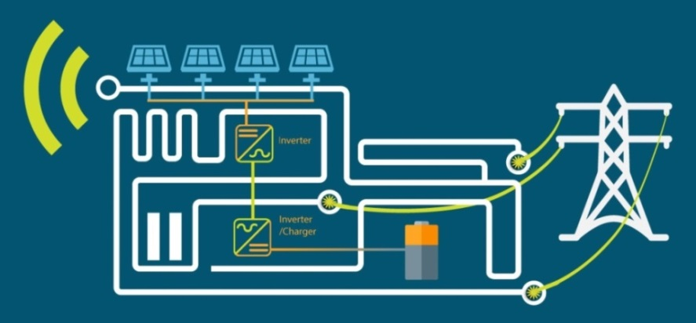
Πλήρως λειτουργικό μικροδίκτυο με δυνατότητα διασυνδεδεμένης και νησιδοποιημένης λειτουργίας
Ο Δρ. Δημήτριος Τζοβάρας, Ερευνητής Α’ και Διευθυντής ΕΚΕΤΑ/ΙΠΤΗΛ, τόνισε πως «το ΕΚΕΤΑ/ΙΠΤΗΛ συνεχίζει να προάγει την καινοτομία και να εμπλουτίζει τεχνολογικά την Ελληνική αγορά, προσφέροντας πλήθος υπηρεσιών τόσο στα πλαίσια των ερευνητικών δραστηριοτήτων του Ινστιτούτου, όσο και μέσα από τις συνεργασίες με ποικίλους φορείς (ακαδημαϊκά ιδρύματα, εταιρείες, βιομηχανίες, κτλ.) στην Ευρώπη και ανά τον κόσμο». Εκμεταλλευόμενοι τη λειτουργία του «Έξυπνου Σπιτιού» ως Κόμβου Ψηφιακής Καινοτομίας (Digital Innovation Hub) οι φορείς αυτοί έχουν τη δυνατότητα να επισκεφτούν και να αξιοποιήσουν τις τεχνολογίες και υπηρεσίες που παρέχονται σε αυτό το ΚΨΚ.
Από την πλευρά του, ο ΔΕΔΔΗΕ θεωρεί ότι «το πιλοτικό αυτό έργο στο οποίο συνδυάζονται μέσα αποθήκευσης (συσσωρευτές) με την παραγωγή ενέργειας από ΑΠΕ (ΦΒ), θα βοηθήσει προκειμένου να εξαχθούν συμπεράσματα τόσο για τη σύνδεση στο Δίκτυο τέτοιων συστημάτων όσο και για τη λειτουργία τους. Τα συμπεράσματα αυτά είναι ιδιαίτερα χρήσιμα αυτήν την περίοδο καθώς ο ΔΕΔΔΗΕ διαμορφώνει (σε συνεργασία και με άλλους φορείς) τις τεχνικές απαιτήσεις και τους όρους χρήσης των συστημάτων αποθήκευσης από αυτοπαραγωγούς με ενεργειακό συμψηφισμό (net metering) ώστε να ξεκινήσει και σε ευρεία κλίμακα η ενσωμάτωση της αποθήκευσης στο Δίκτυο».
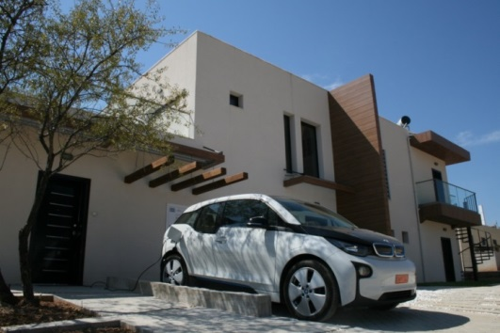
Πληροφορίες:
Το «Εξύπνο Σπίτι» του ΕΚΕΤΑ/ΙΠΤΗΛ

Δήμος Ιωαννίδης – Συνεργαζόμενος Μεταδιδακτορικός Ερευνητής ΕΚΕΤΑ/ΙΠΤΗΛ / Τηλ.: 2311 257750, 2311 257701-3 / e-mail: djoannid@iti.gr
Αμαλία Δρόσου – Υπηρεσίες εξωστρέφειας και δικτύωσης ΕΚΕΤΑ / Τηλ.: 2310 498214 / e-mail: amelidr@certh.gr

http://s3platform.jrc.ec.europa.eu/digital-innovation-hubs-tool/-/dih/1521/view

